
Java-Glassfish

Documentation
Pour déployer une application java (jee) vous avez besoin des logiciels suivants :
- PostgreSql : qui est le Système de gestion de base de donnée a utiliser
- JDK (java developement kit : version 8)
- Glassfish (serveur d’application : vesrion 5)
- Navigateur web (chrome, edge, fierfox etc…)
Les outils cités précédements vous permettrons de déployer votre application java sans soucis.
- ETAPES A SUIVRE POUR LE DÉPLOIEMENT
- Installer le fichier .exe de postgresql
- Installer le .exe du JDK et ajouter cela a la variable d’environnement de votre systme indiqué a la figure ci-dessous (vous pouvez le faire en accedant dans parametre et en faisant la recherche sur :Variable d’environnement) vous aurez une fenetre ouverte ainsi
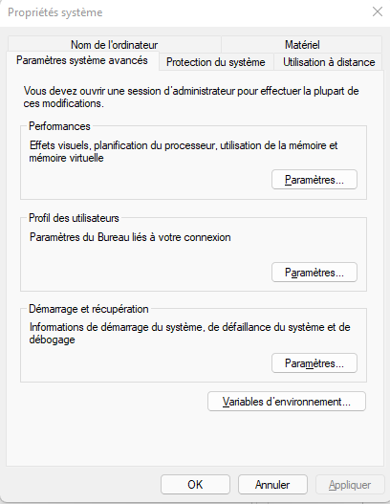
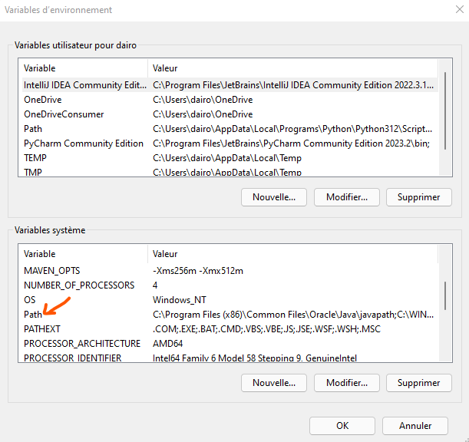
Vous allez double cliquer sur path pour ouvrir une nouvelle fenetre et créer une nouvelle variable d’environnement pour y ajouter le chemin d’acces a votre java :
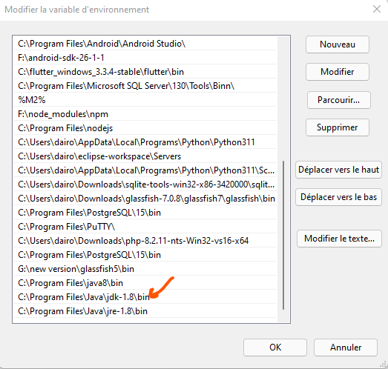

- Lancez le serveur glassfish a l’aide de la commande : asadmin start-domain domain1 sur le terminal (figure1)
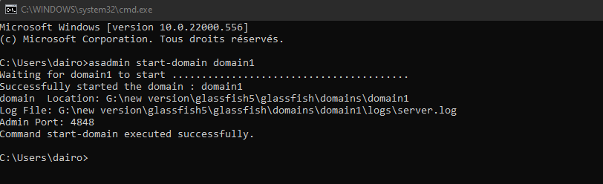
Figure 1
Vous pouvez des a présent accéder à votre pannel d’administration GLASSFISH via L’url sur votre navigateur : localhost :4848 :
ETAPE I : a cette étape Vous Verrez Comment configurer notre connexion a la bd en utilisant l’interface d’administration GLASSFISH
Pour notre configuration, vous allez cliquer sur « JDBC » situé sur la barre latérale gauche de notre panel d’administration GLASSFISH comme l’indique la figure ci-dessous (figure 2)
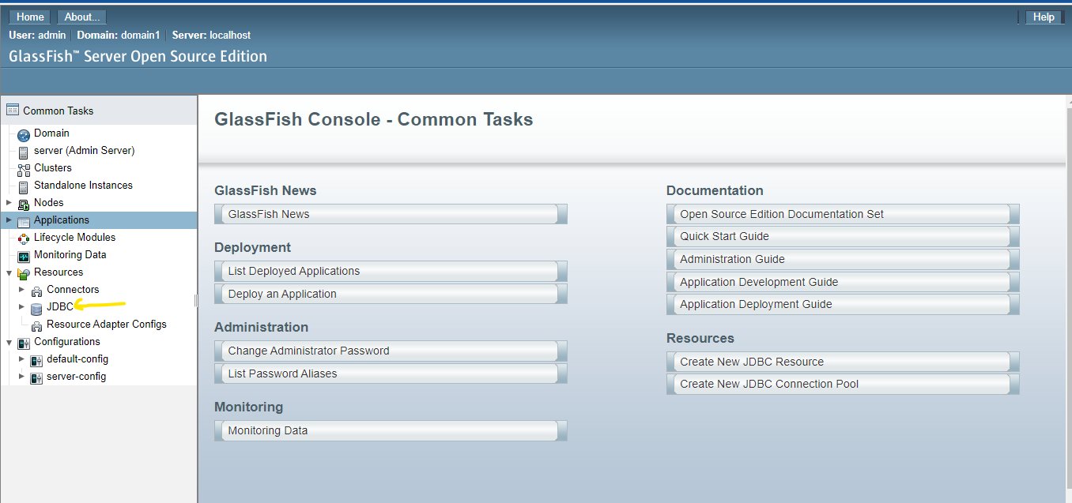
Cela vous ouvrira une page comme celle de la figure 3 avec 2 options
Figure 2
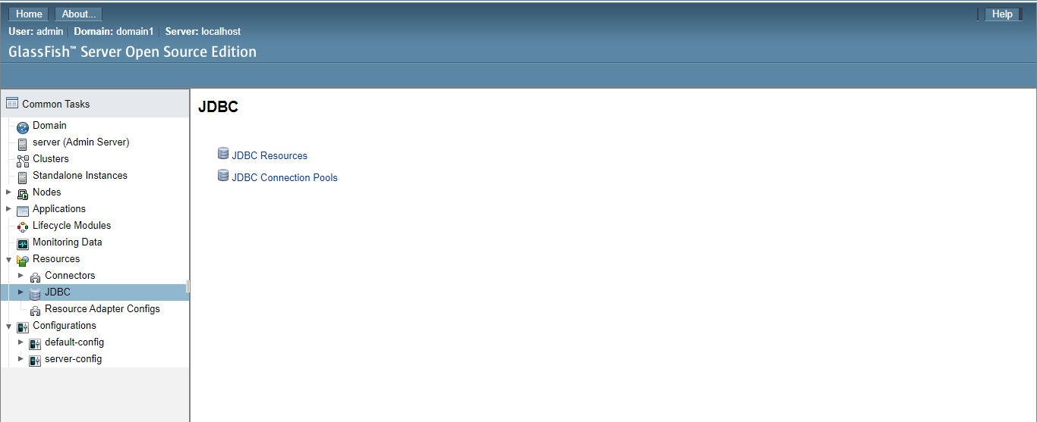
Figure 3
Vous allez débuter par la configuration du « JDBC CONNECTION POOLS ». En cliquant dessus cela vous ramènera à cette page ou vous pourriez créer un JDBC Connection Pools
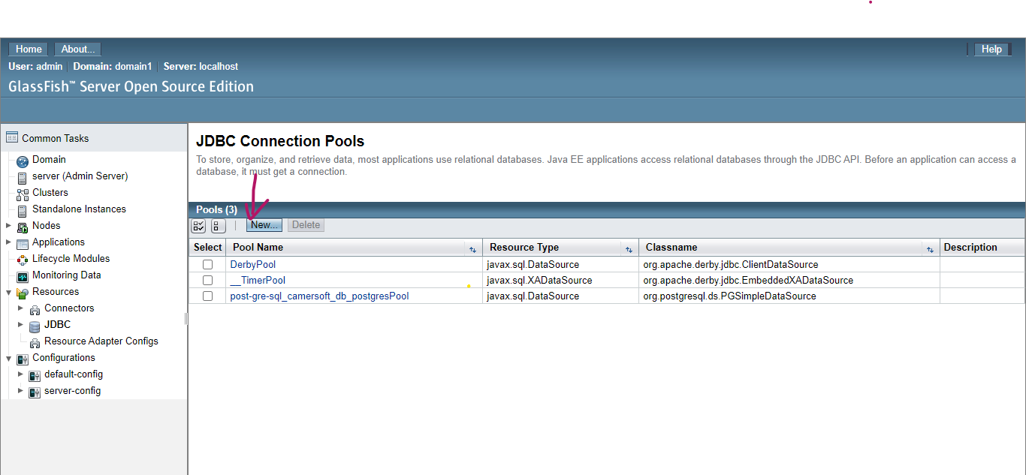
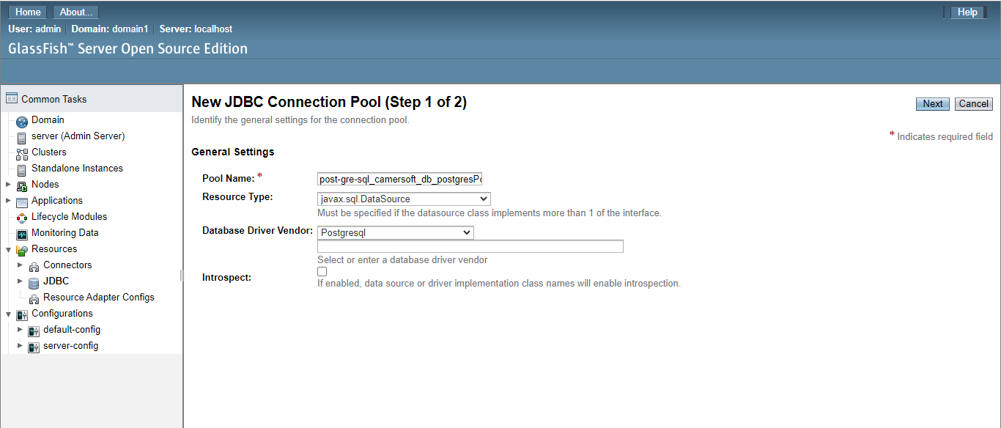
POOL NAME= post-gre-sql_camersoft_db_postgresPool
Ces informations renseignées et validé avec Next, vous seriez redirigés à la page suivante ou vous pourriez renseigner les informations de votre base de données PostgreSQL qui se présente comme suit :
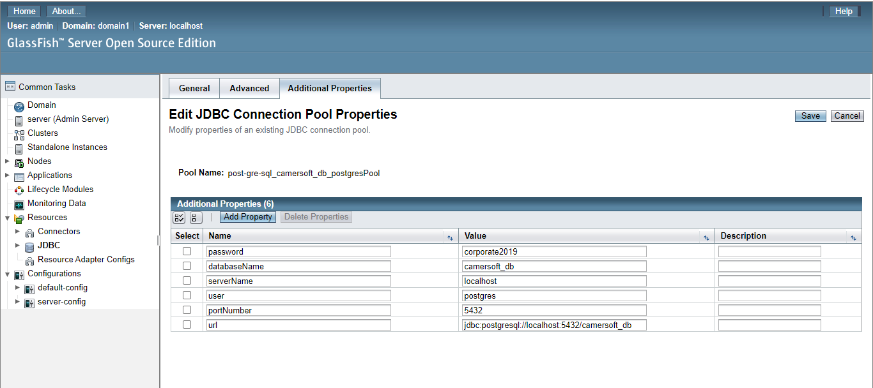
NB : ces informations seront pareilles chez vous l’ors de la configuration sauf le password car cela correspond à celui de mon PostgreSQL. Donc de votre côté vous allez mettre le vôtre ou pas s’il n’existe pas.
La configuration étant terminée, vous pourriez l’enregistrer et configurer par la suite votre JDBC RESSOURCES
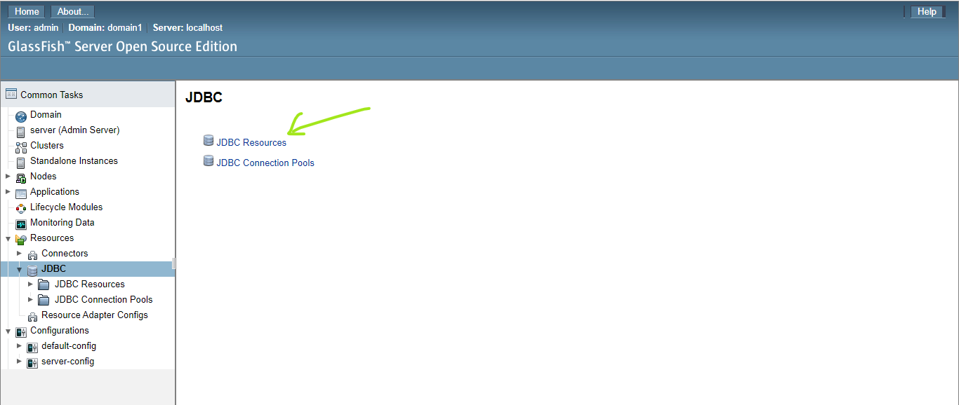

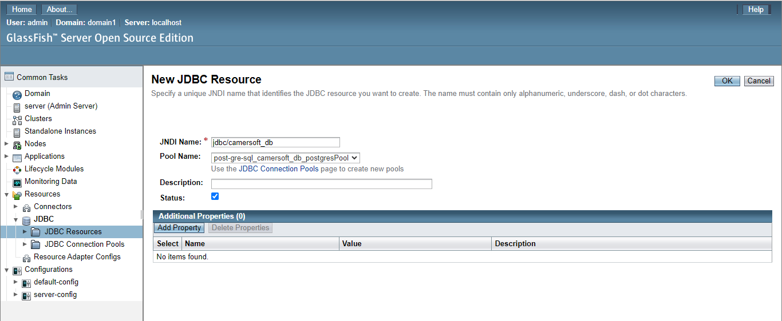
Après renseignement des informations de la figure ci-dessus, vous pouvez valider et passer à l’étape suivante qui est le déploiement de votre application
ETAPE II : Vous Avez Configuré la connexion à votre bd postures il ne vous reste que le déploiement de votre application cela se fera en suivant les étapes décrites plus bas
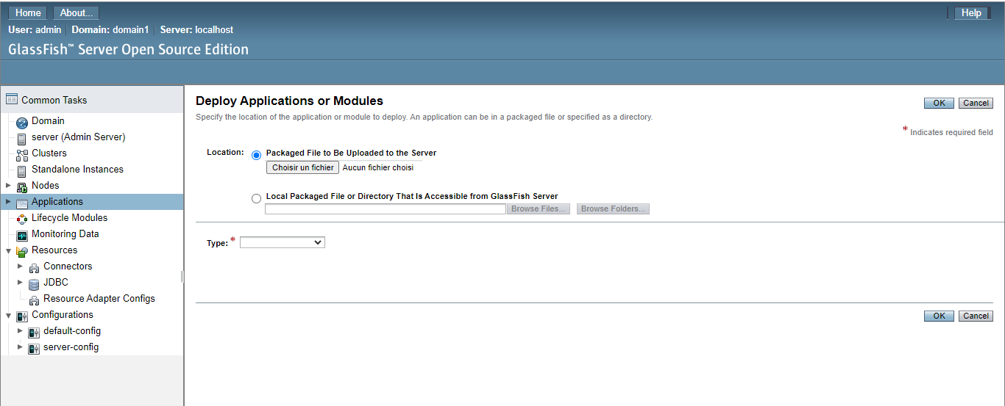
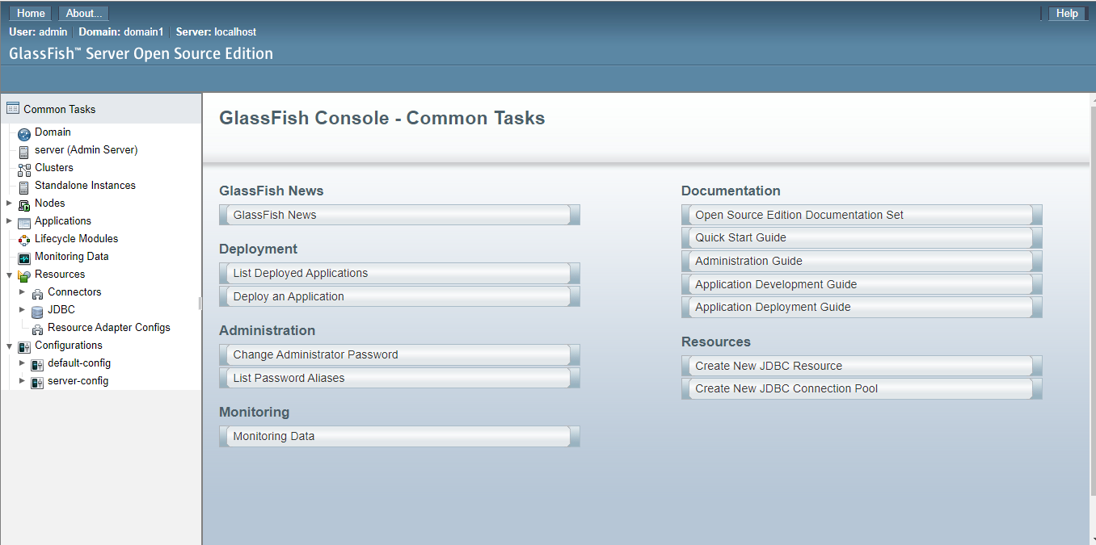
Vous avez en face de vous la console GLASSFISH qui vous permettra de déployer votre application JEE. Pour se faire vous allez cliquer sur « Deploy an Application » pour accéder à l’espace de déploiement de l’application
Figure 3
Figure 2
A cette étape, vous pouvez uploader votre fichier applicatif (.War) et renseigner tous les champs de texte avec * car ces champs sont obligatoires et enfin valider sur ok comme l’indique la figure 4 ci-dessous
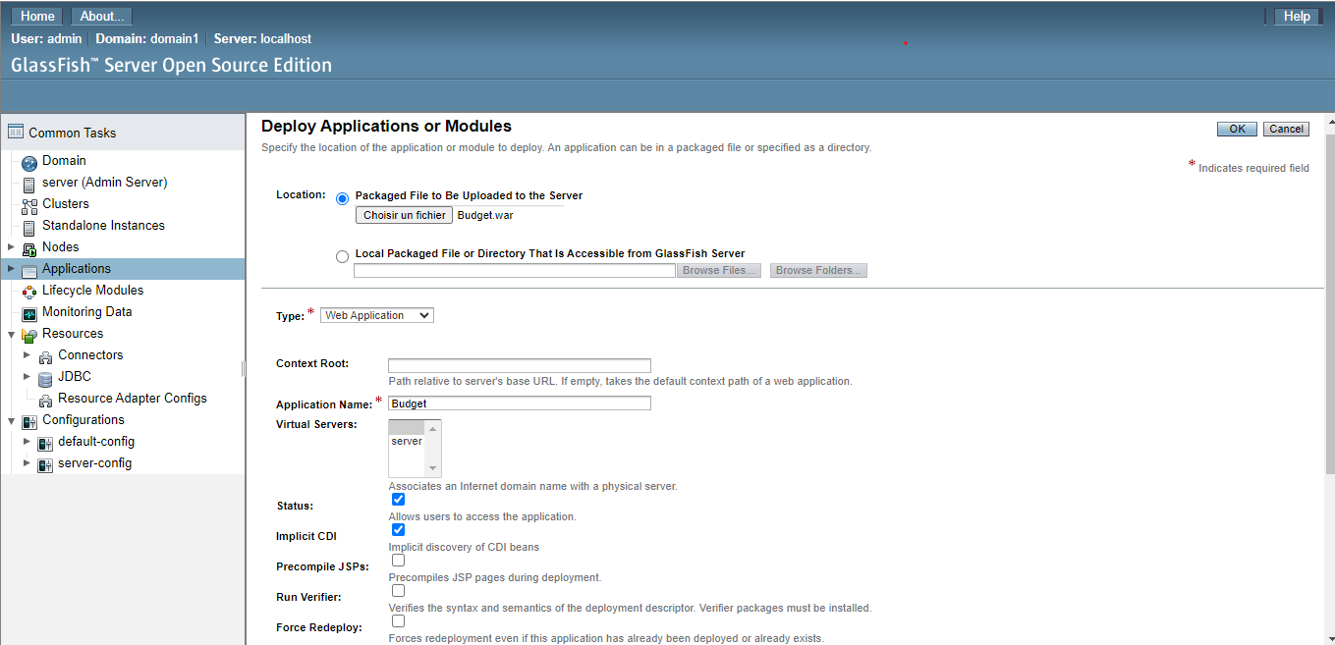
apres cette manipulation vous seriez redirigé a la page de la figure 5 ou vous pouvez faire un « Lunch » de votre application ainsi déployé
Figure 4
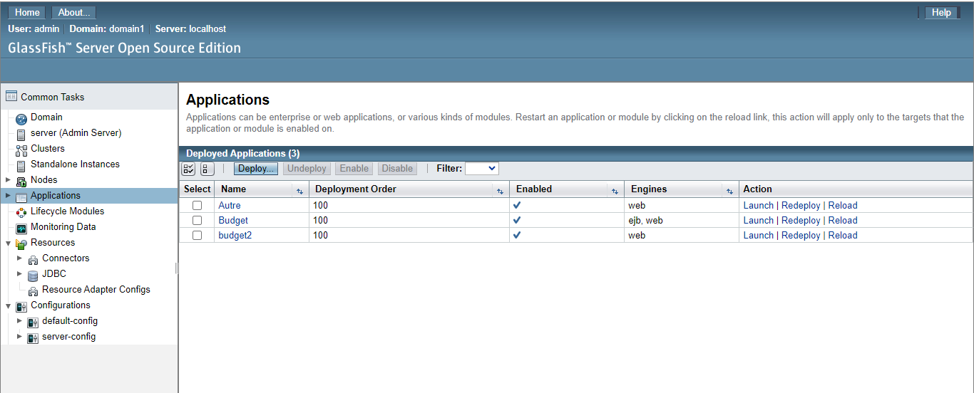
Figure 5
vous seriez directement redirigé vers votre navigateur par défaut ou vous pourriez vous connecter et acceder a la page dahboard qui se présente comme indique la figure 6 suivante :
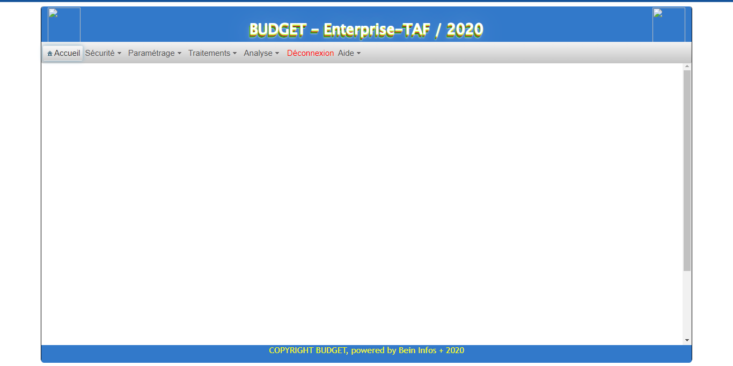
CONCLUSION : Voila ainsi le déploiement de votre application JEE terminée
Figure 6

